Umanismul este miscarea social-culturala inspirata de conceptia ca omul, fiind o fiinta superioara, se poate perfectiona prin cultura si arta. In opozitie cu ideologia si cultura medievala, curentul umanist promoveaza increderea in propria capacitate de dezvoltare spirituala si intelectuala a fiecarui om si militeaza pentru evolutia multilaterala a personalitatii. Umanistii impulsioneaza atitudinea de respingere a oprimarii si a injosirii omului, incurajand manifestarea demnitatii si plenitudinii morale. Pornind de la premisa ca apogeul dezvoltarii armonioase a omului a fost atins in Antichitate, prin idealul \"omului universal\", umanistii au studiat cu entuziasm culturile si limbile greaca si latina. in cadrul acestei miscari s-au format numerosi carturari de mare eruditie filozofica, istorica, filologica, literara si in alte domenii, denumite si astazi umaniste.  
  
. Umanismul in cultura europeana  
Umanismul a fost initiat in epoca Renasterii (secolele XIV-XVI), ca reactie impotriva Feudalismului, iar centrul miscarii umaniste a fost Italia, de unde ideile sale generoase s-au raspandit in aproape toate tarile Europei. Renasterea Europeana i-a avut ca reprezentanti pe Dante, Petrarca, Boccaccio, Leonardo da Vinci, Michelangelo, Niccolo Machiavelli in Italia; pe Francois Rabelais, Pierre Ronsard si Michele Montaigne in Franta; pe Thomas Morus in Anglia; pe Martin Luther in Germania, pe Erasmus din Rotterdam in Olanda etc. Dezvoltarea culturii are loc in ritm rapid prin infiintarea de Universitati in toate marile orase europene, in cadrul carora s-au organizat biblioteci dotate, in principal, cu operele clasice ale Antichitatii, intre care Biblioteca Vaticanului (1455) cuprindea peste 1200 de volume. Aparitia tiparului, inventat de catre Gutenberg in 1440, a facut posibila tiparirea nu numai a operelor antice, dar mai ales ale cartilor scrise in limbile nationale. Astfel, in 1623 sunt tiparite, la Londra, 36 de piese ale lui Shakespeare, intr-un tiraj de o mie de exemplare. Principalele directii (idei) ale umanismului au fost: \*reconsiderarea si valorificarea traditiilor culturale ale Antichitatii; \*formarea si dezvoltarea omului ca spirit universal (\"uomo universale\");

\*pretuirea eruditiei, a demnitatii si libertatii umane; \*omul sa fie dominat de ratiune; \*armonizarea fiintei umane cu natura inconjuratoare; \*folosesc ca limba de cultura latina si slavona.  
  
Umanismul romanesc In Tarile Romane, curentul umanist se dezvolta incepand cu secolul al XVII-lea, cand apar primii carturari cunoscatori ai culturii clasice si ai limbilor greaca si latina, ca: Udriste Nasturel, Varlaam, Simion Stefan, Dosoftei, Nicolae Milescu. Activitatea si scrierile marilor cronicari Grigore Ureche, Miron Costin, Ipn Neculce apoi Dimitrie Cantemir in Moldova, Stolnicul Constantin Cantacuzino in Tara Romaneasca, au determinat aparitia unui umanism specific romanesc, cum ar fi elogiul adus Tarilor Romane pentru lupta impotriva expansiunii otomane sau argumentarea originii romane a poporului si a latinitatii limbii romane. Ei au pus bazele istoriografiei nationale, contribuind la tiparirea primelor carti de cult religios in limba slavona. Umanismul romanesc are ca sursa cultura renascentista de tip occidental sau oriental si, mai ales, umanismul popular. Obiectivele principale au fost: reconstituirea istoriei, afirmarea latinitatii limbii si romanitatii poporului roman in spatiul carpato-danubian-pontic, lupta pentru independenta de sub ocupatia otomana, pretuirea naturii ca model al artei.  
Tarile Romane s-au numarat printre primele centre ale tiparului in Europa Rasariteana, la Targoviste luand fiinta prima tipografie. Un rol esential l-au avut si domnitorii luminati, care au construit biserici sau monumente laice si care au infiintat scoli domnesti ori biblioteci voievodale: Neagoe Basarab, Constantin Brancoveanu, Constantin Cantacuzino, Dimitrie Cantemir etc.  
Activitatea cronicarilor ajunge la stralucire in secolele al XVII-lea si al XVIII-lea, iar Letopisetele lor realizeaza cea dintai imagine scrisa a istoriei noastre. in conceptia cronicarilor, istoria este purtatoare de valori educative, iar operele lor constituie si un act de mare patriotism, principala preocupare fiind aceea a recuperarii trecutului \"sa nu se uite lucrurile si cursul tarii\" si sa nu se piarda \"in negura emii\". (Miron Costin).

:::: <https://www.referatele.com/referate/noi/romana/umanismul61721232013.php>

Umanismul romanesc valorifica traditia culturala a Antichitatii in scopul demonstrarii originii romane a poporului nostru si a originii latine a limbii romane.

In spatiul autohton de civilizatie, umanismul a avut o dezvoltare speciala, legata de redescoperirea romanitatii noastre si de comunitatea surselor de limba si de cultura cu multe tari europene. Legaturile celor mai de seama voievozi ai nostri din secolele al XV-lea si al XVI-lea cu papii si principii umanisti s-au datorat, intai, necesitatilor istorice, observandu-se o incipienta comuniune de spirit europeana pentru apararea valorilor crestine si spiritual-laice ale batranului continent, aflat deja fata in fata cu agresiunea turceasca si a mahomedanismului ( a paganismului ). Umanismul romanesc este preponderent legat de istoriografia in limba romana, care s-a nascut odata cu ridicarea noii boierimi la confluenta veacurilor al XVI-lea si al XVII-lea, ca o consecinta a renuntarii la uzul limbii slavone in actele de cancelarie si a tendintei marilor feudali de a subordona puterea domneasca. Un rol insemnat in dezvoltarea istoriografiei, mai ales a celei moldovenesti, l-a jucat umanismul tarziu al scolilor iezuite din Polinia, cunoscut de viitorii cronicari in mod direct. Umanismul tardiv a afectat conceptia cronicarilor in privinta rolului educativ al istoriei, a importantei personalitatilor in devenirea unui popor, a conceptiei despre razboi si glorie in sensul sporirii renumelui individual al monarhilor si principilor Europei. Ideea apartenentei poporului roman si a limbii sale la ginta latina, aceea a originii comune si a legaturilor de neam si limba intre toti romanii, a integrarii idiomului nostru in familia lingvistica romanica, alaturi de indemnul la studiul limbii latine si al autorilor clasici trebuie puse, de asemenea, pe seama influentei umanismului.

:::: https://www.qreferat.com/referate/romana/Umanismul246.php

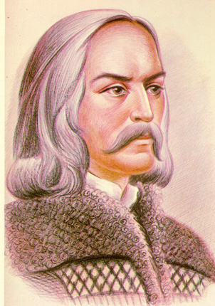

Grigore Ureche

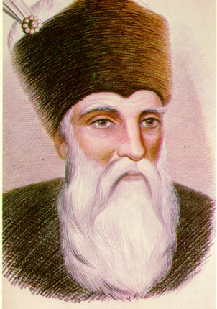

Miron Costin

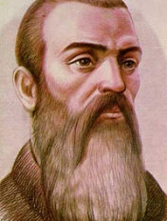

Ion Neculce

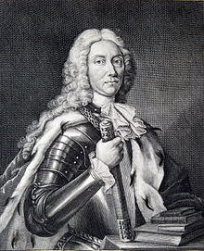

Dimitrie Cantemir

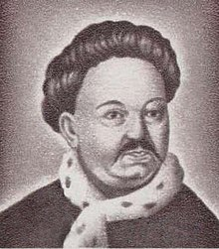

Constantin Cantacuzino

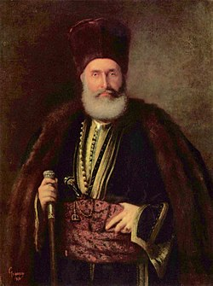

Udriste Nasturel